«Кинезиологические сказки»

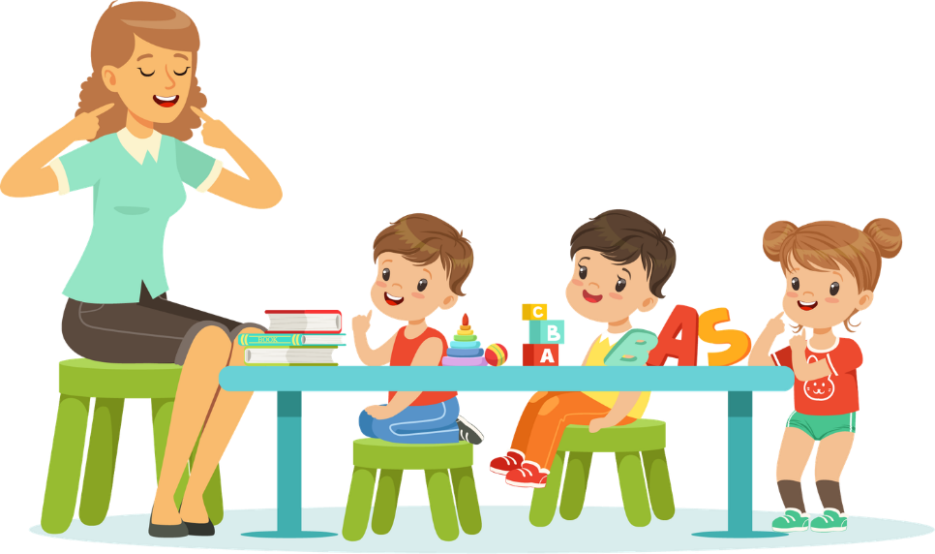

Инструкция к работе с кинезиологической сказкой
Прежде чем делать кинезиологические упражнения со сказкой, необходимо разучить все упражнение отдельно. Во время исполнения упражнений по ходу чтения сказки каждое движение выполнять по 3-5 раз, в зависимости от сложности упражнения.
Если отдельное движение - можно повторить его 5 раз, если это связка движений , например: "Гусь - курица- петух", то можно повторить 3 раза. Все движения при разучивании выполняются сначала правой рукой, затем левой и потом обеими руками. При разучивании упражнений выполняем полностью связку движений. А при выполнении упражнений по ходу сказки выполняем только движения указанные в слайдах.

Кинезиологические упражнения
«Дерево». | руки вверх, пальцы растопырены в стороны, немного покачивать руками.
«Лес» | руки вверх, пальцы растопырены в стороны
«Фонарики» | фонарик зажегся -пальцы выпрямить, потух- пальцы сжать.
«Дом» | пальцы рук соединить под углом друг с другом.
«Дом с трубой» | пальцы рук соединить под углом друг с другом. указательный палец одной руки выпрямить –это труба.
«Солнышко» | пальцы расставлены от себя
«Окошко» | большой палец правой с указательным левой, а указательный правой соединяют с большим левой, попеременно меняют положение рук
«Бутон» | руки направлены вверх. Ладони соприкасаются своими основаниями, образуя чашу- «бутон закрыт». Развести ладони в сторону и пальцы развести в сторону
«Колечки» | поочередно перебираем пальцы рук, соединяя в кольцо с большим пальцем указательный, средний, безымянный, мизинец.
«Лодочка» | обе ладони поставлены на ребро и соединены ковшиком, большие пальцы прижаты к ладоням.
«Рыбка» | пальцы вытянуты и прижаты друг к другу, указательный палец опирается на большой палец.
«Замок» | ладони прижаты друг к другу, пальцы переплести.
«Олень» | 1 и 3 пальцы соединены в кольцо, другие выпрямлены
«Ежик» | поставить ладони под углом друг к другу. Расположить пальцы одной руки между пальцами другой.
«Зайчик» | 2 пальца (указательный и средний вверх
«Кулачок-ладошка» | левая рука кулачок, правая –ладошка, одновременная смена рук
«Оладушки» | правая рука лежит ладонью вниз, а левая – ладонью вверх; одновременная смена позиции со словами: «Ладушки-ладушки, кушайте оладушки»
«Кулак» - «ладонь» - «ребро») | поочередная смена
«Лезгинка» | левую руку сложить в кулак, большой палец отставить в сторону, кулак развернуть пальцами к себе. Правой рукой прямой ладонью в горизонтальном положении прикоснуться к мизинцу левой. После одновременно сменить положение правой и левой рук; ускоряя скорость).
«Кошка» | последовательно менять два положения руки «кулак» - «ладонь» сначала правой, потом левой, затем двумя руками вместе со словами «Кулачок-ладошка, так гуляет кошка»
«Кольцо» | поочерёдно соединять в кольцо большой палец с последующими со словами «Раз, два, три, четыре, пять – весело колечко будем примерять!»
«Лягушка» | последовательно менять два положения руки «кулак» - «ладонь» сначала правой, потом левой, затем двумя руками вместе со словами «Лягушка хочет в пруд, лягушке страшно тут!»
«Дождик»: | встряхивание руками, кисти обеих рук расслаблены, пальцы вниз
«Улитка с домиком» | исходная позиция – «зайчик» и наклон вперёд + кулачок сзади
«Ухо - нос» | левой рукой взяться за кончик носа, а правой рукой – за противоположное ухо; одновременно отпустить ухо и нос, хлопнуть в ладоши, поменять положение рук с точностью до наоборот
«Шипы» | руки – горизонтально, пальцы широко разведены в стороны
«Гости» | «шагают» пальчиками по коленям или по столу
«Бабочка» | руки перед собой, перекрестить ладони, помахать ими как крыльями бабочки

Сказка «Городской парк»
В одном городе был красивый парк, там росли большие деревья. («деревья») Каждый вечер в парке зажигались фонари, а утром их гасил смотритель парка, который жил в домике на окраине этого парка. («фонарики») Когда рано утром вставало солнышко, смотритель открывал окошко и шел гасить фонари. («солнышко»)
Все жители города любили этот парк, там росли очень красивые розы, утром они раскрывали свои бутоны, а вечером закрывали. («бутоны») Дети очень любили этот парк, потому, что там продавали вкусные баранки – большие, средние и маленькие. («колечки»)
А еще в этом парке был красивый пруд, где все желающие могли покататься на лодке «»лодочка») и увидеть серебристых рыбок, которые выныривали из воды, как – будто здороваясь с людьми. («рыбки») Вечером все люди уходили домой, смотритель закрывал парк на замок и ложился спать. («замок»)

Сказка «Две обезьянки»

(дети сидят за столами, руки на коленях)

«Жили-были две озорные обезьянки- Мики (левый кулачок на стол) и Кики. (Правый кулачок на стол)
Однажды они отправились в сад за яблоками и заблудились. («кулачок-ладошка»)
По дороге они встретили, ежа с ежатами. («ежик»).
Обезьянки поздоровались с ними и рассказали, что ищут яблоньку. («колечки»)
Ежи показали дорогу обезьянкам Мики и Кики к яблоне, а за это обезьянки угостили ежей оладушками: («оладушки»).
Обезьянки набрали яблоки, но не знали в чем отнести их домой. Тогда еж с ежатами помогли им. («кулак» - «ладонь» - «ребро»)
А потом друзья стали танцевать («лезгинка»)

Сказка «Два котёнка»

(дети сидят за столом)

Жил-был на свете белый, пушистый котёнок по имени Снежок.
(Дети показывают правый кулачок)
Он очень любил прогуливаться по своему саду. («кошка»)
В саду росли высокие деревья («деревья»)
И вот однажды Снежок вышел из своего дома прогуляться. («кошка» - правой рукой)
И увидел, что на полянке бегает чёрный котёнок. («кошка» - левой рукой).
Он быстро помчался к нему, чтобы познакомиться. («кошка» в быстром темпе).
Котёнка звали Уголёк. Они подружились и стали бегать друг за другом. («кошка» с одновременной сменой позиции)
И тут Снежок нашёл на траве кольцо. («кольцо», «Раз, два, три, четыре, пять – весело колечко будем примерять!»)
Он стал примерять его на правую лапку, а затем на левую, но колечко оказалось ему велико. Тогда Уголёк стал его примерять.
(«кольцо»: из большого и указательного пальцев правой руки делаем колечко и начинаем его нанизывать, не размыкая пальцы на каждый палец левой руки со словами «Мизинец, безымянный, средний, указательный, большой – ой, ой, ой»)
И тут кольцо упало и покатилось по тропинке – котята за ним. («кошка»)
И привела их тропинка к пруду, в котором сидела лягушка и громко плакала от того, что ей было грустно одной. Котята решили её развеселить и показали ей интересную игру. («ладушки-оладушки»)
Но лягушка не стала веселей, тогда котята предложили ей станцевать.
(«лезгинка»)
Лягушка развеселилась и поблагодарила котят. А потом сказала, что темнеет, приближается в ночь, и ей пора в пруд.
(«лягушка», «Лягушка хочет в пруд, лягушке страшно тут!»)
Котята попрощались с ней и тоже отправились домой.
(«кошка»)
По дороге они наблюдали, как на небе мерцают звёзды.
(«фонарики»)
Вот они дошли до дома, уставшие, они улеглись на коврике и уснули.
(вытянуть пальцы из кулачка)

Сказка «Лесные истории»

(дети сидят за столами, руки на коленях)

Жил-был зайка – длинные уши. («зайчик»)
А жил он в маленькой избушке. («дом») На краю леса. («лес»)
Рано утром просыпалось солнышко и своими лучами будило нашего зайку. («солнышко»)
Он быстро вскакивал с кровати, делал зарядку, умывался и завтракал. («колечки»)
Каждое утро зайка выглядывал в окошко. («окошко»), чтобы проверить, как растёт роза на его клумбе. («бутон»)
Он брал леечку и поливал розу. («дождик»)
Солнышко пригревало («солнышко») и цветок распускался. («Бутон-цветок»)
Полюбоваться прекрасной розой приползала улитка.
(«улитка с домиком»)
Приходил гордый олень – ветвистые рожки,
(«олень»)
Мишка-топотышка, («колечки» с нажимом на подушечки)
Колючий Ёжик – ни головы, ни ножек. («ежик»)
Подкралась однажды к заячьей избушке лиса – хитрая плутовка, рыжая головка. («колечки» с нежным нажимом)
Мягко, неслышно ступала она лапками, хвостиком заметая следы.
(плавные движения кистью правой и левой руки вправо-влево)
Ушки у лисоньки слушают, нос всё вынюхивает.
(«ухо - нос»)
Захотела она сорвать красивый цветок. Свернулась роза в бутон от страха, обнажила свои иголки-шипы.
(«Бутон», «Шипы»)
Уколола лиса свои лапки и ни с чем убежала. («колечки» с нежным нажимом в быстром темпе)
А звери на опушке разбили сад. То-то стало весело, то-то хорошо!
(Хлопать в ладоши)

Сказка («В гости к бабушке»)
(дети сидят за столами)

В гости бабушка звала. Внуков очень поджидала (ладони на щеках, качаем головой). По дорожке пять внучат, в гости к бабушке спешат («гости»)
Топ-топ (ладони хлопают по коленям или по столу)
Прыг-прыг (кулачки стучат по коленям или по столу)
Чики-брики,(ладони хлопают поочередно по коленям или по полу)
Чики-брик.( кулачки стучат поочередно по коленям или по столу)
Стоит дерево высокое («лес»)
Дальше - озеро глубокое (волнообразные движения кистями)
Птицы песенки поют (ладони перекрестно — «птица»)
Зернышки везде клюют (ладони перед собой, поочередно сжимаем и разжимаем кулак)
Внуки к бабушке идут и гостинцы ей несут («кулачек-ладошка»)

Сказка «Лесной домик»
(дети сидят за столами)

Стоял с лесу домик («дом»). Бежал мимо ёжик («ёжик»). Увидел он чудесный домик, и обошел вокруг него 3 раза («кулак-ребро-ладонь»), зашел в него и стал в нем жить. Бежала мимо лягушка-квакушка («лягушка»). Увидела она домик, очень он ей понравился, попросилась она у ёжика («ёжик»). Пустил ежик лягушку в домик и стали они жить там вдвоем. Весело было им жить пекли они оладушки и играли в ладушки («ладушки-оладушки»: «Мы играли в ладушки – жарили оладушки, так пожарим, повернем и опять играть начнем»).
Каждый день им светило ласковое солнышко («солнышко»), вокруг порхали красивые бабочки («бабочка»), а деревья шелестели своими листиками на ветру («дерево»). Однажды они услышали, как кто – то плачет. Ёжик и лягушка выглянули в окошко, и увидели маленького котенка (рука сжата в кулак, лежит на столе), они позвали котенка, и он подбежал к ним («кошка» со словами: «Кулачок-ладошка, так гуляет кошка»).
Котенок рассказал, что потерялся и не знает, что ему делать. Лягушка и ёжик, пригласили котенка жить к себе в дом («дом»). Котенок с радостью забежал в чудесный домик («кошка» со словами: «кулачок-ладошка, так гуляет кошка») и стал жить вместе с лягушкой («лягушка») и ёжиком («ёжик») Ладони под углом друг к другу.

Сказка «Новые приключения маленького щенка»
(дети сидят за столами)

Жил-был маленький щенок. Однажды он уснул на крылечке. И тут ему на нос села маленькая жёлтая бабочка. («бабочка»)
Щенок открыл глаза, увидел бабочку и радостно залаял. Бабочка испугалась, полетела в сторону леса и скрылась за высокими деревьями. Наш щенок был очень любопытным, и он побежал за ней. На полянке в кругу сидели зайцы. («зайчик»)
«Как сосновые верхушки
Зайцы к солнцу тянут ушки.
Лапки поднимаются,
Ушки распрямляются.
А сосны, лесные подружки,
Сверху улыбаются,
Зарядкой занимаются».
Щенок выбежал на полянку с радостным лаем: «Ав-ав-ав!». Он стал носиться по кругу, виляя хвостиком. Но зайцы его восторга не поняли и ускакали. Щенок сначала огорчился, но потом его внимание привлекли какие – то звуки.
Щенок огляделся вокруг. Как красиво было на полянке! А какие запахи кружились в воздухе! Он глубоко вдохнул воздух. Тут мимо него пробежал ёжик. («ежик»). Рядом над цветком кружилась пчёлка. Малыш замер и стал внимательно следить за ней глазами.
Жужжание пчелы стало ближе, щенок насторожился и зарычал.
На всякий случай он решил спрятаться в траве. Каких только ягод не было вокруг! («колечко»)
«Раз, два, три
Сколько ягод посмотри.
Раз – малина,
Два – калина,
Три – черника,
А четыре – ежевика»
Тут наш щенок услышал далёкий голос хозяина. Да, что-то он проголодался!
И он с радостным лаем помчался домой. («кулачок – ладошка»)

